[イベントのタイトル]
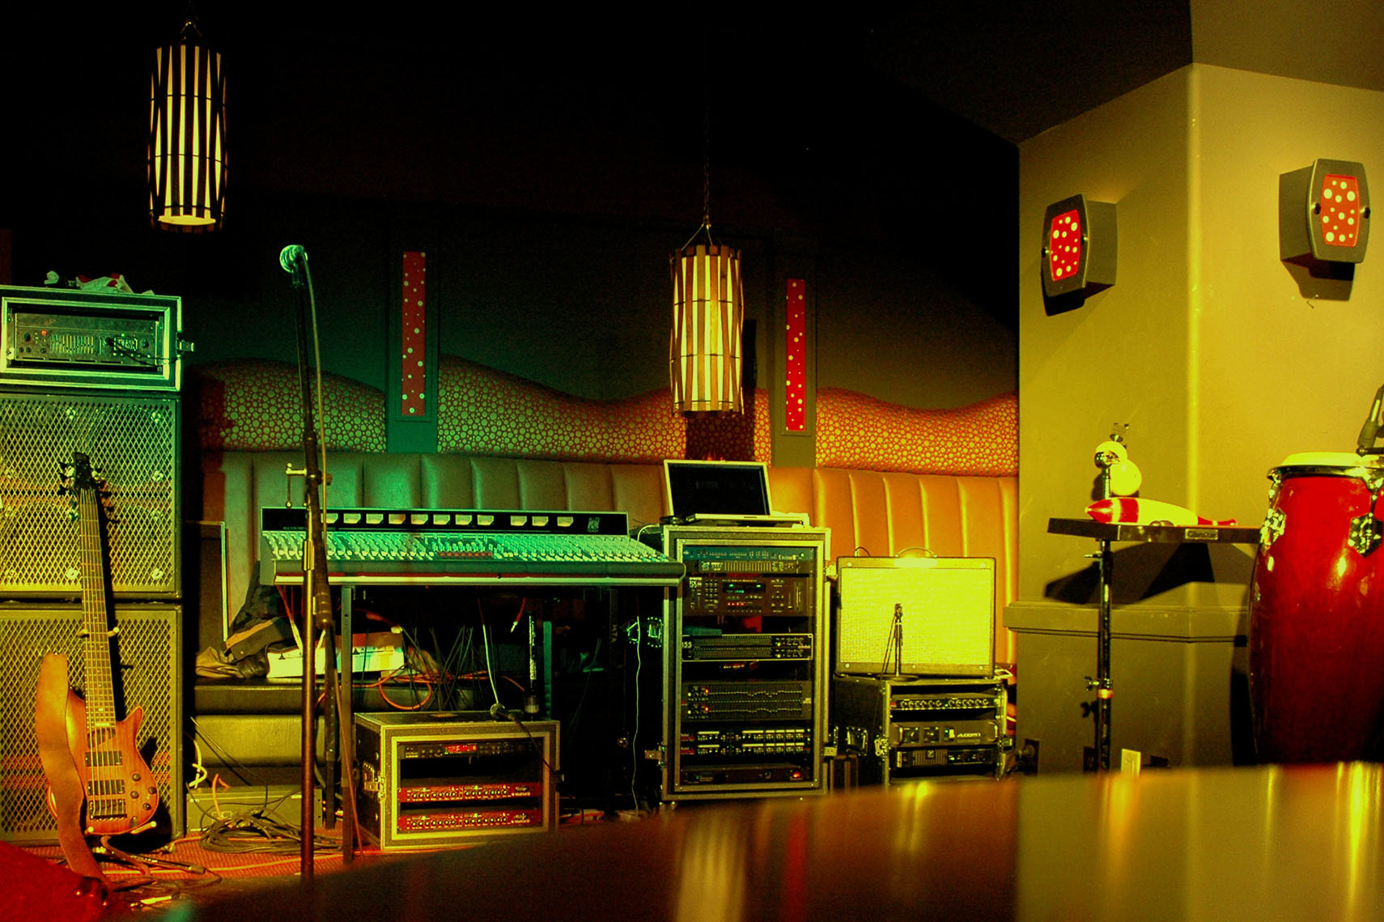
  - [イベントのサブタイトル/説明]
[(このような) 任意のプレースホルダー テキストを置き換えるには、テキストを選択してからそのまま入力します (選んだテキストの文字の左右にスペースが入らないようにしてください)。
写真を置き換えるには、その写真を削除してから、[挿入] タブで、[画像] をクリックします。
テキストを追加する場合は、[ホーム] タブの [スタイル] グループをクリックするだけで、このチラシに表示されているテキストに書式設定が適用されます。]
[イベント日] [イベントの時刻]
[建物名]、[番地]、[郵便番号、都道府県、市区町村]
[Web アドレス]、[メール アドレス]

